***“AÑO DEL BICENTENARIO DE LA CONSOLIDACION DE NUESTRA INDEPENDENCIA Y DE LA CONMEMORACION DE LAS HEROICAS BATALLAS DE JUNIN Y AYACUCHO”***

**SOLICITO:** Constancia de EIB (Aimara)

**SEÑORA DIRECTORA DE LA UNIDAD DE GESTION EDUCATIVA EL COLLAO**

Yo Amelia Araca Alanoca, docente de aula de la IEP Nº 70 343 – Mazocruz, identificada con DNI Nº 01319092, domicilada en Urb. Tepro (A)-A-10 Salcedo, ante Ud. Me presento y expongo:

Que deseando participar en el proceso de Reasignación Exepcional Docente 2024, y siendo requisito la constancia de EIB para la presentación de plazas para el medio rural, es que solicito se me expida dicho documento que me corresponde.

Por lo expuesto; pido acceder a mi solicitud por ser legal y justo

.

Mazocruz, 30 de mayo del 2024.

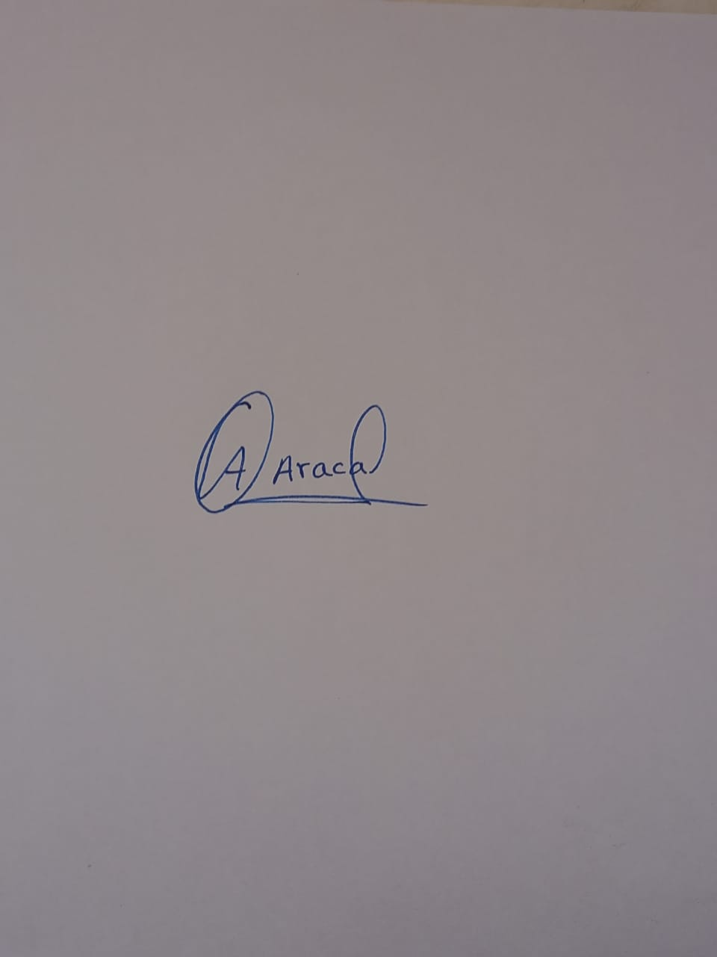

___________________________

AMELIA ARACA ALANOCA

DNI Nº 01319092